作 者 推 荐

作者简介：

达尼·阿特金斯（Dani Atkins）于1958年出生于英国伦敦，之后与父母还有弟弟在伦敦北部一起生活长大。1985年达尼来到偏远的赫特福德郡，并在当地的一座小村庄里与丈夫还有两个孩子、两只老猫、一头博德牧羊犬开始了新的生活。

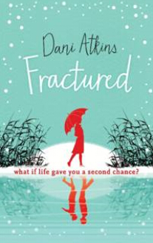
中文书名：《破碎的梦》
英文书名：FRACTURED
作 者：Dani Atkins
出 版 社：Ballantine
代理公司：Diane Banks/ANA/Jackie Huang
页 数：266页
出版时间：2013年1月
代理地区：中国大陆、台湾
审读资料：电子稿
类 型：女性小说
版权已授：英国、加拿大、德国、意大利、西班牙、荷兰、土耳其、巴西、俄罗斯、塞尔维亚、匈牙利、波兰。
简体中文版权已授权。

内容简介：

如果上天给你第二次活的机会，你会做什么？

蕾切尔的人生很完美。她有一个帅气的男朋友，优秀的朋友，在大学里也小有地位。但在意外发生的那天晚上，一切都变了。她受了很严重的伤，内心也饱受罪恶感的折磨。就在心跳的一瞬间，她的世界永远崩塌了。

如今，五年过去，在一次意外中，不小心从床上掉下来的蕾切尔竟意外苏醒。但她发现，身边的世界早已天翻地覆。现实竟已变了模样。那场悲剧从未发生过——那些她以为自己早已失去的人们依旧活着而且活得很好。蕾切尔简直不敢相信自己的记忆，她竟这样来到了一个充满幸福与爱的世界。难道是上天给了她第二次机会。这会是真的吗？她曾经梦想的完美人生又回来了吗？

引人入胜、浪漫迷人、令人心碎，《破碎的梦》（Fractured）讲述了一个充满极具魔力的爱情故事，并向我们发问：两个不同的故事究竟能否走向同一个圆满的结局？

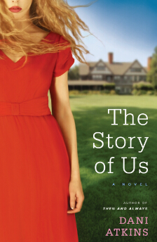
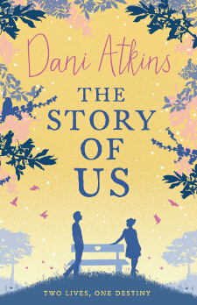
中文书名：《我们的故事》
英文书名：THE STORY OF US
作 者：Dani Atkins
出 版 社：Ballantine
代理公司：Diane Banks/ANA/Jackie Huang
页 数：432页
出版时间：2015年6月
代理地区：中国大陆、台湾
审读资料：电子稿
类 型：女性小说

内容简介：

对喜欢大卫·尼克尔斯(David Nicholls)的《一天》(One Day)和莉安·莫里亚蒂(Liane Moriarty)的《失忆的爱丽丝》(What Alice Forgot)的书迷而言，这是一本让人读得停不下来的小说，故事讲述了一个年轻女人在两个男人之间的百般纠结，她必须决定自己的未来，决定和谁在一起。

再过几天，艾玛(Emma)就要嫁给自己儿时的心上人理查德(Richard)了。这原本是艾玛一生中最幸福的时候，但情况却急转直下，在举办单身派对的那天晚上，悲剧发生了。还好有个陌生人反应快，艾玛在那辆被彻底撞毁的车起火前被拖了出来。但另一位乘客就没有如此幸运了。

艾玛的家人与朋友仍在震惊和悲伤之中，婚礼也因此而推迟。然而没过多久，有些秘密暴露了出来，这让艾玛开始重新思考她的各种关系和婚约。把事情变得更复杂的是艾玛与挽救了她生命的那个神秘男人杰克(Jack)之间的情感联系。这是任何婚礼杂志都不曾报道过的一场危机：在结婚前夕，你忽然发现自己同时爱着两个男人，该怎么办？

媒体评价：

“达尼·阿特金斯（Dani Atkins）的流畅叙述让这个故事进展很快，而且很好看......这本小说将吸引这样一些读者：他们喜欢有情绪跌宕起伏的冲突人物，正如莉安·莫里亚蒂(Liane Moriarty)笔下或简·格林(Jane Green)笔下的主人公。”
----《图书馆新闻》(Library Journal)

“情感强烈。”
----《出版者周刊》(Publishers Weekly)

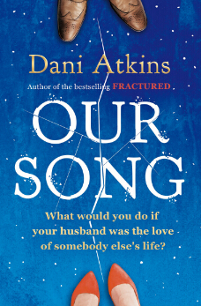
中文书名：《我们的歌曲》
英文书名：OUR SONG
作 者：Dani Atkins
出 版 社：Simon & Schuster
代理公司：Diane Banks/ANA/Jackie Huang
页 数：512页
出版时间：2016年1月
代理地区：中国大陆、台湾
审读资料：电子稿
类 型：女性小说
版权已授：德国、荷兰。

内容简介：

《我们的歌曲》(OUR SONG)讲述了艾丽(Ally)和夏洛特(Charlotte)的故事，多年来她们的道路相互交汇，但她们从未成为真正亲密的朋友。夏洛特嫁给了艾丽的初恋男友大卫(David)。命运差一点儿就让俩人走到了一起，但最终还是改变了两个人的一生。

这是个扣人心弦且情感充沛的家庭故事，书中满是达尼招牌式的温情。通过一些紧张刺激的情节转折，达尼探讨了缘分、友情与爱情等主题。她让读者完全感受到了书中主人公所面对的两难局面。如果你的丈夫是另一个人的挚爱，你会怎么做呢？当面对痛苦抉择的时候，你能放下过去，只做正确的事吗？

谢谢您的阅读！
请将回馈信息发至：
黄家坤（Jackie Huang）
安德鲁·纳伯格联合国际有限公司北京代表处
北京市海淀区中关村大街甲59号中国人民大学文化大厦1705室, 邮编：100872
电话：010-82504506
传真：010-82504200
Email: JHuang@nurnberg.com.cn
网址：www.nurnberg.com.cn
微博：http://weibo.com/nurnberg
豆瓣小站：http://site.douban.com/110577/
微信订阅号：ANABJ2002
